
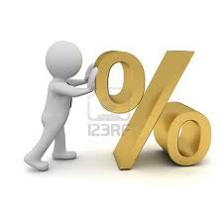
ورقة عمل في النسبة المئوية
تذكر!!
عدد النسبة = قيمة النسبة المئوية 100 الكمية الكلية

اسم الطالب : ___________

حل الأسئلة التالية :
- راتب احمد الشهري 2000 شاقل . يصرف احمد 70% من راتبه ويوفر الباقي .
كم شاقلا يوفر احمد شهريا ؟
__________________________________________________________________________________________________________
- في دورة لوزارة الخارجية كان $\frac{3}{5}$ من المشتركين من الناطقين باللغة الانكليزية ,وأما الباقون فكانوا من الناطقين باللغة الفرنسية .
ما هي النسبة المئوية للناطقين بالفرنسية؟__________________________ _____________________________________________________

- وزن أحمد 40 كغم. بعد سنة قاس وزنه مرة أخرى وتبيّن أن وزنه زاد بـ 10% من وزنه السابق. ما هو وزنه الحالي؟ __________________________________________________________________________________________________________

- يوجد مع كروان صندوقان ذهبيان حيث يتواجد بكل منهما 25 كرة ذهبية. أخذت كروان 21 طابة .وأخذ أحمد 80% من الطابات . من منهما أخذ طابات أكثرمن الآخر ?
__________________________________________________________________________________________________________
- اشترى نادر دراجة نارية ودفع مبلغ 2000 ش.ج عربونا. هذا المبلغ هو %25 من ثمن الدراجة الكلي.ما هو ثمن الدراجة النارية؟

- 4000 ش.ج
- 5000 ش.ج
ج. 6000 ش.ج
د. 8000 ش.ج

- كان مع وليد 311 شاقلاً.%51 من هذا المبلغ أودعه في البنك ,واشترى بـ %40 من المبلغ بنطلوناً ,وبالمبلغ الذي تبقى معه اشترى حزاماً.ما هو سعر الحزام؟

أ. 9 شواقل ب. 27.99 شاقلاً ج. 28.01 شاقلاً د. 220 شاقلاً

- في صفوف الثامن في مدرسة إعدادية يوجد 150 تلميذاً, وهم يشكلون %40 من عدد تلاميذ المدرسة.
أ. كم هو عدد التلاميذ في المدرسة الإعدادية؟______________

ب. في صفوف التاسع في نفس المدرسة يوجد 120 تلميذاً .

ما هي النسبة المئوية لعدد تلاميذ صفوف السابع في المدرسة؟___________
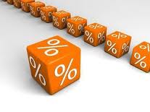
عملا ممتعا
مروة قعدان
- سعر قميص 100 ش.ج ، قام صاحب الدكان بحملة تخفيضات %10 من سعر القميص، وبعد ذلك بشهر قام بحملة غلاء %10 من سعر القميص بعد التخفيض .
بدون ان تحسب ، هل تغير سعر القميص الآن عن السعر الذي كان في البداية (قبل التخفيض)؟

